Федеральное государственное бюджетное   
образовательное учреждение высшего   
профессионального образования

Московский государственный технический   
университет имени Н.Э. Баумана   
(МГТУ им. Н.Э. Баумана)

**ЛАБОРАТОРНАЯ РАБОТА 5  
«Линейные модели, SVM и деревья решений»**

**ПО ДИСЦИПЛИНЕ «Технологии машинного обучения»**

Выполнил(а): Орлова С. М.   
 (Фамилия И.О. студента)

РТ5-61   
 (Индекс группы)

Проверил(а): Гапанюк Ю. Е.   
 (Фамилия И.О. преподавателя)

«___» ____________ 2020 г.

ЗАЧТЕНО / НЕ ЗАЧТЕНО ______________________  
 (нужное выделить) (подпись)

Москва, 2020

1. Описание задания лабораторной работы

Цель лабораторной работы:  
Изучение линейных моделей, SVM и деревьев решений.

Задание:

1. Выберите набор данных (датасет) для решения задачи классификации или регрессии.
2. В случае необходимости проведите удаление или заполнение пропусков и кодирование категориальных признаков.
3. С использованием метода train_test_split разделите выборку на обучающую и тестовую.
4. Обучите следующие модели: одну из линейных моделей; SVM; дерево решений.
5. Оцените качество моделей с помощью двух подходящих для задачи метрик. Сравните качество полученных моделей.
6. Текст программы и экранные формы с примерами выполнения программы

Загрузка и первичный анализ данных:

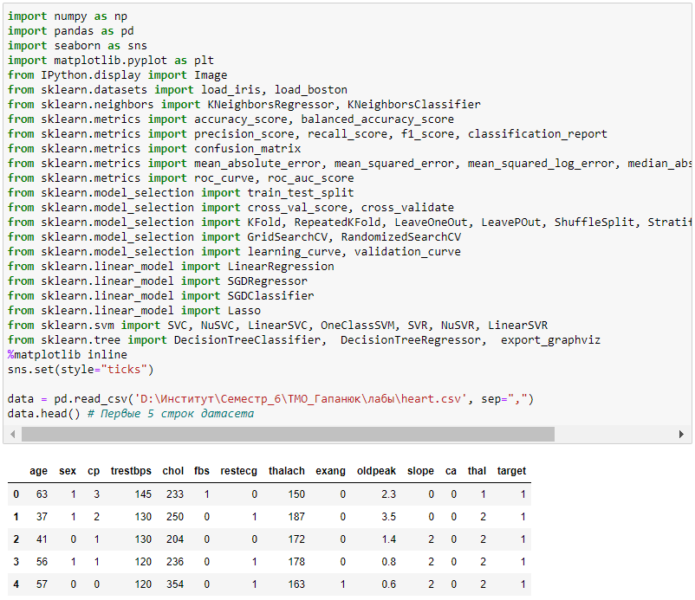

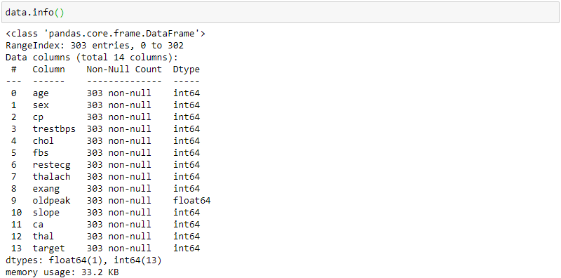

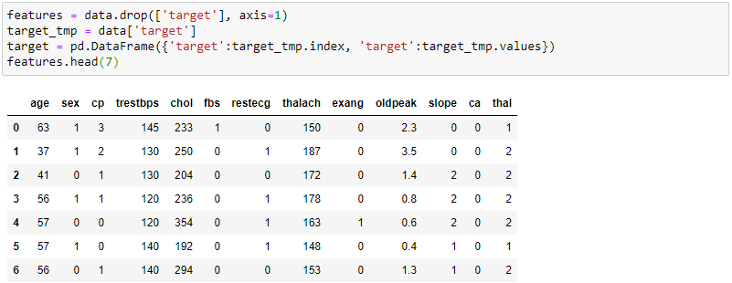

Разделение выборки на обучающую и тестовую:

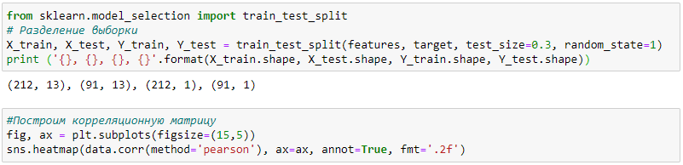

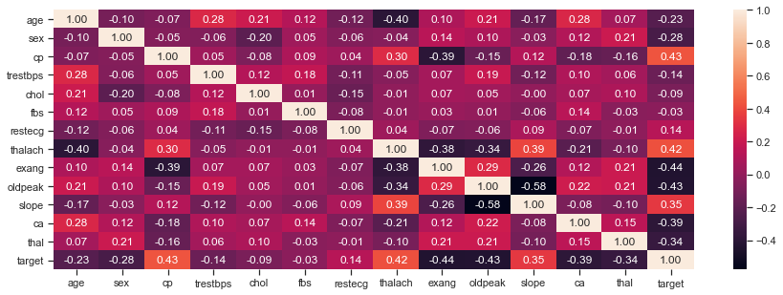

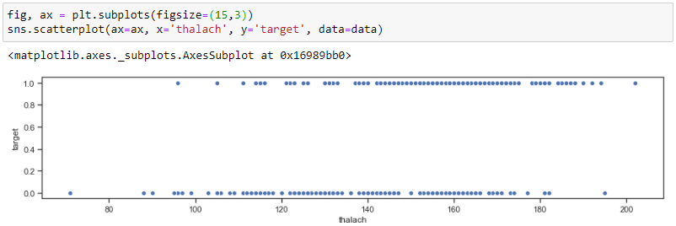

Линейная модель:

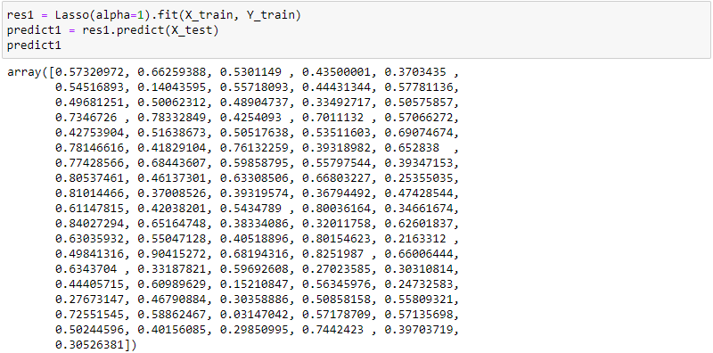

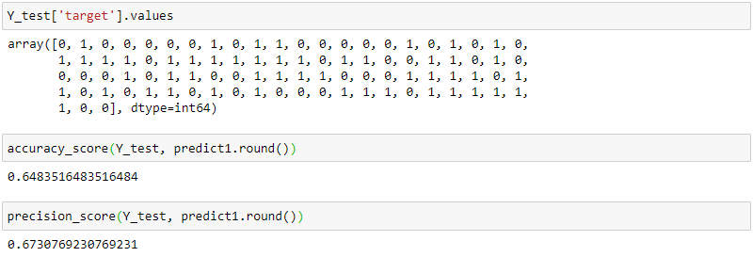

SVM:

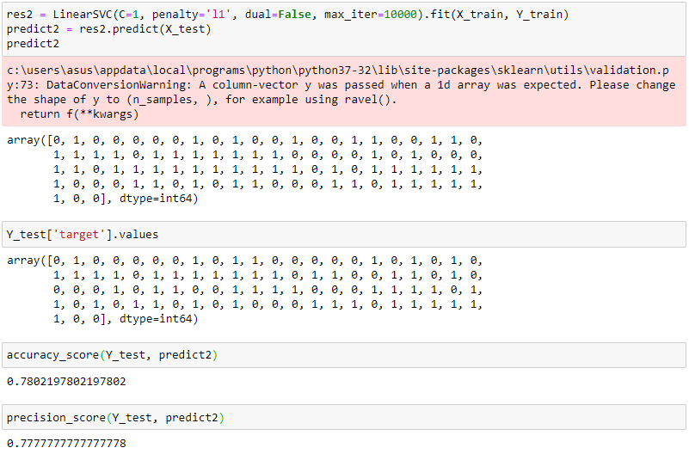

Дерево решений:

